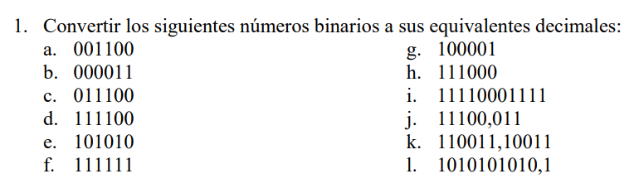

a).001100 = 0+0+(1\*(2\*2)+)+(1\*(2\*2\*2))+0+0=12 g) 100001=33

b)000011=1+2=3 h)111000=56

c)011100=0+0+4+8+16+0=28 i)110011,10011=51

d)111100=0+0+4+8+16+32=60 j)11110001111=1935

e)101010=0+2+0+8+0+32=42 k)11100,011=28

f)111111=1+2+4+8+16+32=94 l)10101010,1=170

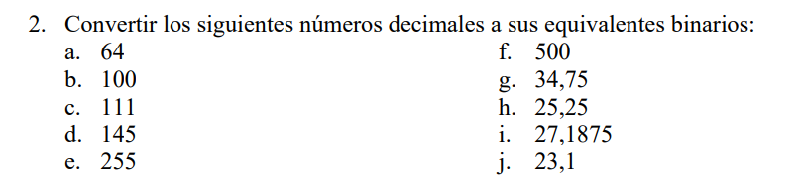

a) 1000000 f) 111110100

b) 1100100 g) 100010.11

c) 1101111 h) 11001.01

d) 10010001 i) 11011.0011

e) 11111111 j) 10111

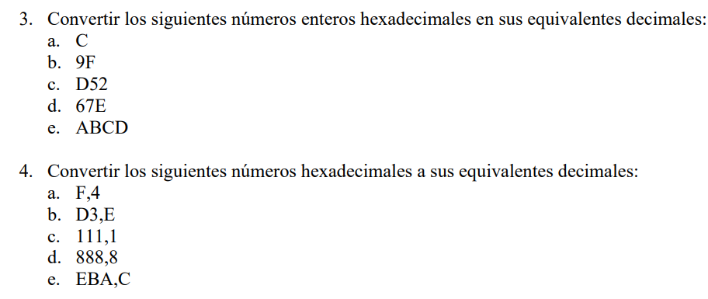

3)

a)12

b) 159

c) 3410

d) 1662

e) 43981

4)

a) 15

b) 211

c) 273

d) 2184

E) 3770